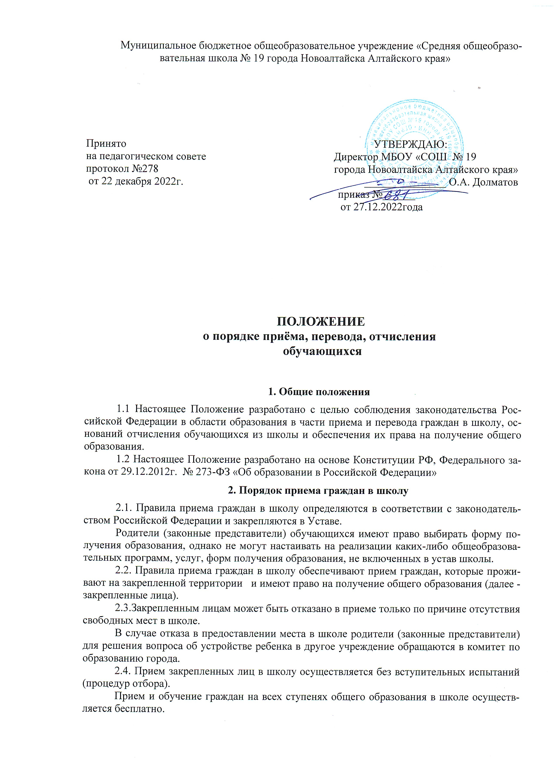

Муниципальное бюджетное общеобразовательное учреждение «Средняя общеобразовательная школа № 19 города Новоалтайска Алтайского края»

Принято  на педагогическом совете  протокол №278  от 22 декабря 2022г. | УТВЕРЖДАЮ:  Директор МБОУ «СОШ № 19  города Новоалтайска Алтайского края»  _______________ О.А. Долматов  приказ № 681  от 27.12.2022года

ПОЛОЖЕНИЕ
о порядке приёма, перевода, отчисления
обучающихся

1. Общие положения
1.1 Настоящее Положение разработано с целью соблюдения законодательства Российской Федерации в области образования в части приема и перевода граждан в школу, оснований отчисления обучающихся из школы и обеспечения их права на получение общего образования.
1.2 Настоящее Положение разработано на основе Конституции РФ, Федерального закона от 29.12.2012г. № 273-ФЗ «Об образовании в Российской Федерации»
2. Порядок приема граждан в школу
2.1. Правила приема граждан в школу определяются в соответствии с законодательством Российской Федерации и закрепляются в Уставе.
Родители (законные представители) обучающихся имеют право выбирать форму получения образования, однако не могут настаивать на реализации каких-либо общеобразовательных программ, услуг, форм получения образования, не включенных в устав школы.
2.2. Правила приема граждан в школу обеспечивают прием граждан, которые проживают на закрепленной территории и имеют право на получение общего образования (далее - закрепленные лица).
2.3.Закрепленным лицам может быть отказано в приеме только по причине отсутствия свободных мест в школе.
В случае отказа в предоставлении места в школе родители (законные представители) для решения вопроса об устройстве ребенка в другое учреждение обращаются в комитет по образованию города.
2.4. Прием закрепленных лиц в школу осуществляется без вступительных испытаний (процедур отбора).
Прием и обучение граждан на всех ступенях общего образования в школе осуществляется бесплатно.
2.5.С целью ознакомления родителей (законных представителей) обучающихся с уставом школы, лицензией на осуществление образовательной деятельности, со свидетельством о государственной аккредитации учреждения, постановлением Администрации города о закреплении территорий, другими документами, регламентирующими организацию образовательного процесса, школа в сети Интернет на официальном сайте учреждения.
2.6. С целью проведения организованного приема детей в первый класс школа размещает на сайте информацию о количестве мест в первых классах не позднее 10 календарных дней с момента издания распорядительного акта, о наличии свободных мест в первых классах для приёма детей, не проживающих на закреплённой территории, не позднее 5 июля текущего года. Приём заявлений о приёме на обучение в первый класс, проживающих на закреплённой территории, начинается 1 апреля текущего года и завершается 30 июня текущего года. Для детей, не проживающих на закреплённой территории, приём заявлений о приёме на обучение в первый класс начинается 6 июля текущего года до момента заполнения свободных мест, но не позднее 5 сентября текущего года.
2.7. Прием граждан в школу осуществляется по личному заявлению родителей (законных представителей) ребенка при предъявлении документа, удостоверяющего личность.
2.8. В заявлении родителями (законными представителями) ребенка указываются следующие сведения о ребенке:
а) фамилия, имя, отчество (последнее - при наличии);
б) дата и место рождения;
в) фамилия, имя, отчество (последнее - при наличии) родителей (законных представителей) ребенка.
2.9. Родители (законные представители) ребенка предъявляют оригинал и ксерокопию свидетельства о рождении ребенка, оригинал и ксерокопию свидетельства о регистрации ребенка по месту жительства на закрепленной территории.
Для закрепленных лиц, не достигших четырнадцати лет, или находящихся под опекой, местом жительства признается место жительства их законных представителей - родителей, усыновителей или опекунов.
При раздельном проживании родителей место жительства закрепленных лиц устанавливается соглашением родителей.
2.10. Родители (законные представители) детей имеют право по своему усмотрению представлять другие документы, в том числе медицинское заключение о состоянии здоровья ребенка
2.11. Иностранные граждане, имеющие законные основания для проживания на территории России, лица без гражданства (мигранты) с разрешением на временное проживание, лица, признанные беженцами (вынужденными переселенцами), и прибывшие с ними члены семьи имеют право на устройство детей в школу наравне с гражданами Российской Федерации.
Родители (законные представители) ребенка, являющегося иностранным гражданином или лицом без гражданства, дополнительно предъявляют заверенные в установленном порядке копии документа, подтверждающего родство заявителя (или законность представления прав обучающегося), и документа, подтверждающего право заявителя на пребывание в Российской Федерации.
Иностранные граждане и лица без гражданства, в том числе соотечественники за рубежом, все документы представляют на русском языке или вместе с заверенным в установленном порядке переводом на русский язык.
2.12. При приеме в первый класс в течение учебного года или во второй и последующий классы родители (законные представители) обучающегося дополнительно представляют личное дело обучающегося, выданное учреждением, в котором он обучался ранее.
2.13. При приеме в школу на ступень среднего (полного) общего образования родители (законные представители) обучающегося дополнительно представляют выданный ему документ государственного образца об основном общем образовании.
2.14. Требование предоставления других документов в качестве основания для приема детей в учреждение не допускается.
2.15. Факт ознакомления родителей (законных представителей) ребенка, в том числе через информационные системы общего пользования, с лицензией на осуществление образовательной деятельности, свидетельством о государственной аккредитации школы, Уставом школы фиксируется в заявлении о приеме и заверяется личной подписью родителей (законных представителей) ребенка.
Подписью родителей (законных представителей) обучающегося фиксируется также согласие на обработку их персональных данных и персональных данных ребенка в порядке, установленном законодательством Российской Федерации.
2.16. Документы, представленные родителями (законными представителями) детей, регистрируются в журнале приема заявлений (прибывших учащихся).. После регистрации заявления родителям (законным представителям) детей выдается расписка в получении документов, содержащая информацию о регистрационном номере заявления о приеме ребенка в школу, о перечне представленных документов. Расписка заверяется подписью должностного лица школы, ответственного за прием документов, и печатью школы.
2.17. На каждого ребенка, зачисленного в школу, заводится личное дело, в котором хранятся все сданные при приеме и иные документы.
3. Порядок приема обучающихся в 10-е классы
3.1. В 10-е классы школы принимаются выпускники 9-х классов, получившие основное общее образование, по заявлению учащихся. Прием заявлений начинается после получения аттестатов об основном общем образовании.
3.2. Порядок приема обучающихся в профильные классы в части не урегулированной Федеральным законом от 29.12.2012г. № 273-ФЗ «Об образовании в Российской Федерации» определяется школой на основании Положения о профильных классах.
3.3. Количество 10-х классов, открываемых в школе, обеспечивает прием всех обучающихся в школу, освоивших программу основного общего образования и желающих получить среднее (полное) общее образование.
3.4. Зачисление учащихся в 10 класс определяется общим порядком
приема в учреждение.

4. Порядок перевода обучающихся в следующий класс,
а также в другое общеобразовательное учреждение

4.1. Обучающиеся, освоившие в полном объеме образовательную программу учебного года, переводятся в следующий класс.
Решение о переводе учащихся в следующий класс принимается педагогическим советом учреждения и утверждается приказом директора.
4.2. Неудовлетворительные результаты промежуточной аттестации по одному или нескольким учебным предметам, курсам, дисциплинам (модулям) образовательной программы или не прохождение промежуточной аттестации при отсутствии неуважительных причин признаются академической задолженностью. Обучающиеся обязаны ликвидировать академическую задолженность.
4.3. Обучающиеся, не освоившие общеобразовательную программу предыдущего уровня, не допускаются к обучению на следующей ступени общего образования.
Обучающиеся первого класса на повторный год обучения не оставляются.
4.4. К государственной итоговой аттестации допускаются учащиеся не имеющие академической задолженности и в полном объеме выполнивший учебный план или индивидуальный учебный план, если иное не установлено порядком проведения государственной итоговой аттестации по соответствующим образовательным программам.
Обучающиеся, не прошедшие государственной итоговой аттестации или получившие на государственной итоговой аттестации неудовлетворительные результаты, вправе пройти государственную итоговую аттестацию в сроки, определяемые порядком проведения государственной итоговой аттестации по соответствующим образовательным программам.
4.5. Обучающиеся имеют право на перевод в другое учреждение, реализующее общеобразовательную программу соответствующего уровня. Перевод обучающихся в иное учреждение производится по письменному заявлению их родителей (законных представителей) и сопровождается получением письменного подтверждения из иного учреждения о приеме данных обучающихся.
4.6. Директор школы выдает справки-подтверждения всем вновь прибывшим обучающимся для последующего предъявления в учреждение, из которого они выбыли.

5. Порядок отчисления и исключения обучающихся из школы
5.1. Учащихся отчисляют из школы в связи с:
• завершением среднего (полного) общего образования с выдачей документа государственного образца о соответствующем уровне образования;
• достижением предельно допустимого возраста (18 лет) для получения общего образования по очной форме обучения;
• переводом в другое учреждение, реализующее общеобразовательную программу соответствующего уровня, с согласия родителей (законных представителей);
• переменой места жительства по заявлению родителей (законных представителей), в котором указывается место дальнейшего обучения.
Приказ о выбытии учащегося из школы издается в день выбытия на основании заявления родителей (законных представителей) учащегося, документа (уведомление, подтверждение) с нового места обучения, с указанием адреса нового места жительства учащегося.
В личном деле учащегося, в графе о выбытии указывается новое место учебы, номер приказа о выбытии, запись заверяется подписью директора и печатью.
Личное дело учащегося выдается родителям (законным представителям).
В Алфавитную книгу вносится запись о выбытии с указанием номера приказа.
В течение 15 дней школа осуществляет контроль явки учащегося на новое место учебы.

6. Порядок разрешения разногласий, возникающих при приеме,
переводе, отчислении граждан в школе

6.1. В случае отказа гражданам в приеме в школу и других разногласий при переводе и отчислении обучающихся родители (законные представители) имеют право обратиться с письменным заявлением в комитет по образованию города.

